Lampiran 4
INSTRUMEN TES KEMAMPUAN MENJAWAB ISI CERITA
( PRETEST DAN POSTTEST)
DONGENG SI KANCIL DAN BUAYA
Suatu hari Si Kancil, binatang yang katanya cerdik itu, sedang berjalan-jalan di pinggir hutan. Si Kancil ingin berjemur di bawah terik matahari. Di sana ada sungai besar yang airnya dalam sekali. Setelah sekian lama berjemur, Si Kancil merasa ada yang berbunyi di perutnya. kruuuk…kruuuuuk…kruuuuuk.
Wah, rupanya Si Kancil sudah lapar. Si Kancil membayangkan betapa nikmatnya kalau ada makanan kesukaannya yaitu ketimun. Namun kebun ketimun ada di seberang sungai, bagaimana cara menyeberanginya ya? Si Kancil berfikir sejenak.
Tiba-tiba Si Kancil melompat kegirangan, dan berteriak: “Buaya….buaya…. ayo keluaaaaar….. Aku punya makanan untukmu…!!” seperti itulah si Kancil berteriak kepada buaya-buaya yang banyak tinggal di sungai yang dalam itu.
Sekali lagi Kancil berteriak, “Buaya…buaya… ayo keluar… mau daging segar tidaaaak?”

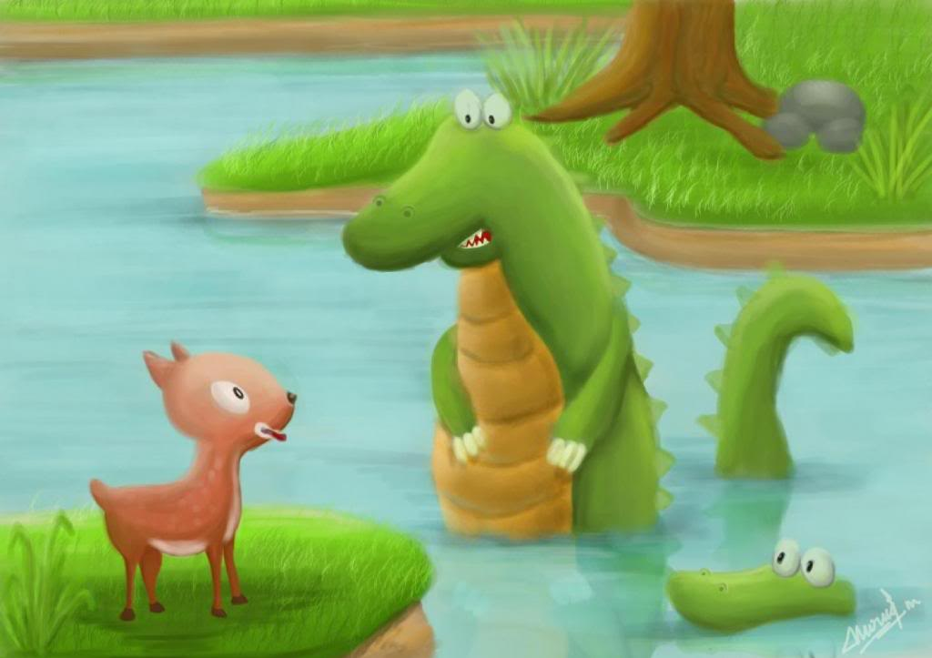
Si Kancil Bicara kepada Buaya

Tak lama kemudian, seekor buaya muncul dari dalam air, “siapa yang teriak siang-siang begini.. mengganggu tidurku saja.” “Hei Kancil, diam kau.. ” Kata buaya kedua yang muncul bersamaan.
“Wah…. bagus kalian mau keluar, mana buaya yang lain?” kata si Kancil kemudian. “Ko’ cuma dua ekor. Ayo keluar semuaaa…!” si Kancil berteriak lagi.“Ada apa Kancil sebenarnya, ayo cepat katakan,” kata buaya.
“Begini buaya, maaf kalau aku mengganggu tidurmu, tapi aku akan bagi-bagi daging segar buat buaya-buaya di sungai ini,” makanya kalian harus keluar semua untuk menghabiskan daging-daging segar ini.
“Hei, teman-teman semua, ada makanan gratis nih! Ayo kita keluaaaar….!” pemimpin dari buaya itu berteriak memberikan komando. Tak berapa lama, bermunculanlah buaya-buaya dari dalam air.
Lalu tanpa berpikir panjang, buaya-buaya itu segera mengambil posisi, berbaris berjajar dari tepi sungai satu ke tepi sungai lainnya, sehingga membentuk seperti jembatan.
“Oke, sekarang aku akan mulai menghitung,” kata si Kancil yang segera melompat ke punggung buaya pertama, sambil berteriak,
“Satuuu….. duaaaa….. tigaaaa…..”
begitu seterusnya sambil terus meloncat dari punggung buaya yang satu ke buaya lainnya. Hingga akhirnya si Kancil sampai di seberang sungai. Dan di dalam Hatinya tertawa, “Mudah sekali ternyata.”
Begitu sampai di seberang sungai, Kancil berkata pada buaya, “Hai buaya-buaya bodoh, sebetulnya tidak ada daging segar yang akan aku bagikan. Tidakkah kau lihat bahwa aku tidak membawa sepotong daging pun?” “Sebenarnya aku hanya ingin menyeberangi sungai ini, dan aku butuh jembatan untuk lewat.
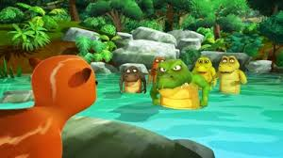
Para buaya kesal karena tipuan si Kancil

Kancil nakal, ternyata kita cuma dibohongi. Awas kau kancil ya.. kalau ketemu lagi saya makan kau,,”
Si Kancil segera berlari menghilang di balik pepohonan dan menuju kebun Pak Tani untuk mencari ketimun makanan kesukaannya.

Setelah kalian mendengarkan cerita dongeng di atas melalui , jawablah pertanyaan-pertanyaan di bawah ini!
- Apa judul cerita dongeng di atas?
- Sebutkan salah satu tokoh yang ada dalam cerita dongeng di atas!
- Di manakah terjadinya peristiwa cerita dongeng tersebut?
- Siapakah yang suka memakan buah ketimun?
- Siapa yang suka memakan daging segar?
- Bagaimanakah bunyi perut si kancil?
- Siapakah yang telah menyebrangi sungai?
- Siapa yang membantu si kancil menyeberangi sungai?
- Dalam cerita dongeng diatas si kancil hendak menuju ke kebun siapa untuk mencari ketimun?
- Sebutkan salah satu sifat yang dimiliki si kancil?

Kunci Jawaban:
- Si kancil dan buaya
- Si kancil / Buaya / Pak Tani
- Di dalam hutan di pinggiran sungai
- Si kancil
- Buaya
- “kruuuuuk.. kruuuukkkk… kruuukkk
- Si kancil
- Buaya
- Pak Tani
- Cerdik

